Оценка взаимозависимости между пределом прочности на сжатие и плотностью стяжки пола
24.05.2023
Стяжка пола используется для выравнивания, придания жесткости поверхности, создания уклона в полах на перекрытиях и идеального ровного чернового основания, а также для укрытия трубопроводов и труб с электропроводкой. Стяжка укладывается поверх перекрытия или на вспомогательных, например, тепло- или звукоизоляционных слоях. В домах, построенном с нуля, стяжка становится еще и защитным слоем. Она позволяет создать наилучшие условия гидроизоляции и теплоизоляции. Главное предназначение стяжки – выравнивание чернового основания пола. При отсутствии стяжки, полы в помещении могут быть чрезмерно неровными, что негативно скажется на всем, что может находиться внутри помещения. Мебель будет стоять криво, перекашиваться, отдельные виды напольного покрытия крайне требовательны к ровности чернового основания: например, керамическая плитка может легко сломаться и прийти в негодность, если полы будут кривыми, ламинат и другие подобные материалы быстро придут в негодность, если будут лежать на таком основании.
Различают несколько видов стяжки пола в зависимости от типа используемой смеси, процесса укладки, условий эксплуатации, конструктивных особенностей:
--Самовыравнивающаяся (наливной пол);
-Сухая;
- Полусухая;
- Мокрая.
Каждый вид стяжки используется в зависимости от назначения будущего помещения, требованиям к прочности, шумоизоляции и теплоизоляции. Стяжка мокрого вида также подразделяется на два типа; первый тип – монолитные, имеют жесткое, прочное сцепление с черновым основанием без использования других материалов, второй тип – плавающие стяжки, устраиваются поверх гидроизоляционного, теплоизоляционного слоев, не имея при этом прямого контакта с черным основанием, плавающая стяжка дает наибольшую звукоизоляцию.
Стяжки по типу состава делятся на цементные (бетонные) и гипсовые. Бетонные стяжки необходимо укладывать на мощные основания, укладка на слабое основание чревато обрушением, либо растрескиванием цементной стяжки. Именно поэтому бетонные стяжки рекомендуется укладывать в многоквартирных домах либо в частных домах с мощным основанием. Гипсовые стяжки имеют ряд отличительных достоинств: быстро сохнут, имеют небольшой вес, создают максимальную тепловую и звукоизоляцию, но при этом данный тип стяжки не пригоден для использования в помещениях с высокой влажностью воздуха и основания. В данной работе мы проводим оценку испытаний исключительно цементной стяжки пола.
В Лаборатории испытаний строительных материалов и конструкций ГБУ «ЦЭИИС» определение предела прочности стяжки пола и ее средней плотности проводят на подготовленных образцах-балочках размером (4×4×16) см (Рис. 1 и 2), выпиленных из вырубок, отобранных на строительном объекте.
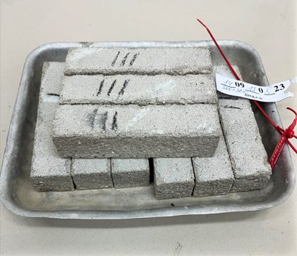
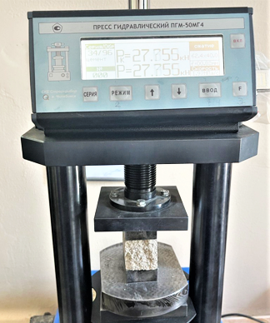
Испытание образцов стяжки пола для определения плотности и предел прочности при сжатии проводили, в соответствии с ГОСТ 5802-86, п.7 и ГОСТ 310.4-81, п.1, 2.2.10-2.2.12.
Анализ взаимовлияния показателей плотности и предела прочности при сжатии образцов стяжки пола.
За последние два года в Лаборатории были составлены более 130 протоколов испытаний по определению физико-механических свойств стяжки пола. Каждый протокол включал в себя три серии испытания (табл. 1). При этом среднюю плотность раствора определяли по трем образцам-балочкам (4×4×16)см, а среднее значение предела прочности при сжатии вычисляли как среднеарифметическое значение четырех наибольших результатов испытания.
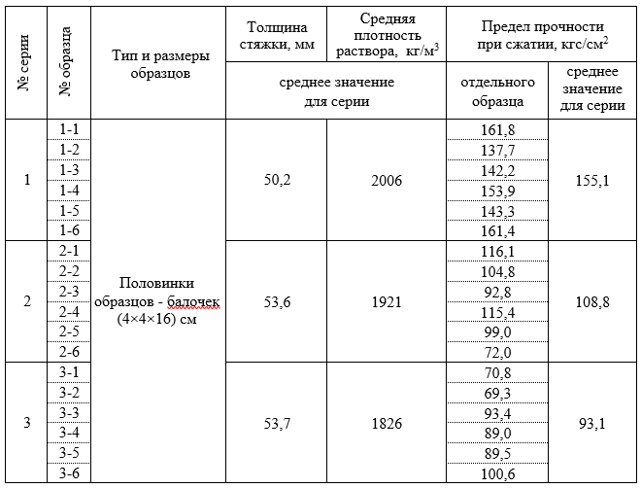
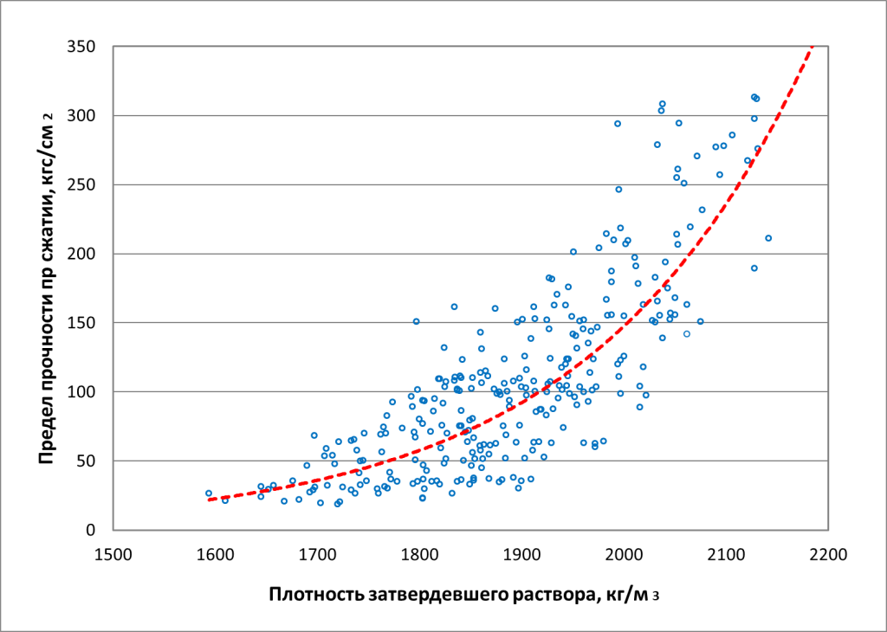
Вывод
Исходя из анализа результатов испытаний можно сделать вывод о том, что говорить о наличии какой-либо значимой корреляционной зависимости между плотностью и предела прочности при сжатии стяжки пола не приходится. Однако, при этом налицо общая тенденция увеличения предела прочности при сжатии с увеличением плотности затвердевшего раствора стяжки пола.
Список использованной литературы
1. ГОСТ 310.4-81 «Цементы. Методы определения предела прочности при изгибе и сжатии».
2. ГОСТ 5802-86 «Растворы строительные. Методы испытаний».
Статью подготовили:
Инженер Лаборатории испытаний строительных материалов и
конструкций ГБУ "ЦЭИИС" Кабанов Д.С.,
лаборант Лаборатории испытаний строительных материалов и
конструкций ГБУ "ЦЭИИС" Лисецкий Р.М.

Адрес страницы: http://ceiis.mos.ru/presscenter/nauchno-publitsisticheskie-stati/detail/11606519.html
ГБУ города Москвы «ЦЭИИС»

